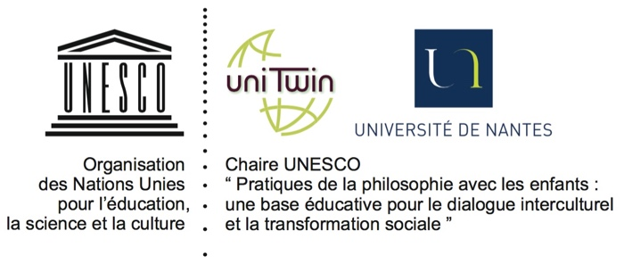

**Demander le label de la Chaire Unesco « philosophie avec les enfants »**

La Chaire Unesco française de philosophie avec les enfants, attribuée par l’Unesco à l’Université de Nantes, et qui a pour titulaire Edwige Chirouter, maître de Conférences HDR en sciences de l’éducation, est constituée d’un réseau d’universités et de divers partenaires, en majorité associatifs.

La labellisation par la Chaire Unesco de Philosophie avec les enfants est un **processus d’accréditation pour pouvoir se réclamer de son soutien et d’utiliser son logo pour une activité déterminée**. Elle implique une démarche de demande de labellisation.

Le label est automatiquement attribué à toute activité organisée ou co-organisée par la Chaire : action de formation (ex D.U. de philosophie avec les enfants de l’Université de Nantes), de recherche (colloques, séminaires, conférences).

Pour toute autre situation, le label doit être sollicité.

Pour obtenir le label, il faut :

* **Faire une demande pour une activité précise** (voir fiche en annexe). C’est pour cette seule activité que le label est donné. Il peut y avoir plusieurs activités labellisées pour la même institution ou association.
* Cette activité doit être **en lien avec les objectifs de la Chaire : promouvoir des pratiques à visée philosophique avec les enfants, former à ces pratiques, faire des recherches dans ce domaine, organiser des colloques ou événements sur la question/**

**Toute demande doit être adressée à la titulaire de la Chaire :** [**edwige.chirouter@wanadoo.fr**](mailto:edwige.chirouter@wanadoo.fr) **et en copie au Président du Comité scientifique :** [**michel.tozzi@orange.fr**](mailto:michel.tozzi@orange.fr)

Une réponse est faite par la titulaire. Le logo ne peut être utilisé avant une réponse positive.

Toute utilisation abusive du label et du logo de la Chaire est considérée par l’Unesco comme frauduleuse, et susceptible de poursuites.

Ce processus de labellisation s’applique à partir du 1 er septembre 2017.

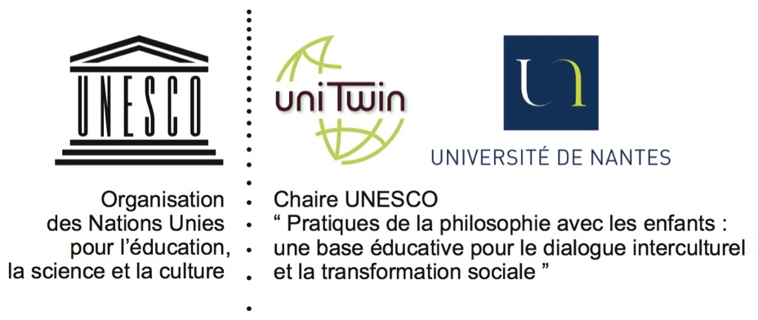

**Annexe.**

**Formulaire de demande de labellisation par la Chaire Unesco « Philosophie avec les enfants »**

*A envoyer à* [*edwige.chirouter@wanadoo.fr*](mailto:edwige.chirouter@wanadoo.fr) *et* [*michel.tozzi@orange*](mailto:michel.tozzi@orange)*.fr*

**Organisme, association**:

**Nom du/des responsable(s)**:

**Mail** :

**Téléphone** :

**Type d’activité précise pour la labellisation (formation, recherche, colloque, conférence) :**

**Motivation de la demande :**

**Date, période, lieu de l’activité :**

Joindre en fichier attaché tout document détaillant l’activité